О резервировании земель для создания государственного природного заказника местного значения "Кордай-Жайсан"
Постановление акимата Жамбылской области от 20 февраля 2019 года № 26. Зарегистрировано Департаментом юстиции Жамбылской области 21 февраля 2019 года № 4116
Примечание РЦПИ.
В тексте документа сохранена пунктуация и орфография оригинала.
В соответствии с Земельным кодексом Республики Казахстан от 20 июня 2003 года и Законом Республики Казахстан от 7 июля 2006 года "Об особо охраняемых природных территориях" акимат Жамбылской области ПОСТАНОВЛЯЕТ:
1. Зарезервировать сроком на 12 месяцев для создания государственного природного заказника местного значения "Кордай-Жайсан" на территории Кордайского и Шуского районов земельные участки общей площадью 369970,16 гектаров в пределах границ согласно схеме расположения и экспликации резервируемых земельных участков (приложения – 1, 2).
2. Зарезервированные земельные участки до передачи в состав земель особо охраняемых природных территорий используются в порядке, установленном законодательством Республики Казахстан.
3. Коммунальному государственному учреждению "Управление природных ресурсов и регулирования природопользования акимата Жамбылской области" в установленном законодательством порядке обеспечить:
1) государственную регистрацию настоящего постановления в органах юстиции;
2) размещение настоящего постановления на интернет-ресурсе акимата Жамбылской области;
3) принятие иных мер, вытекающих из настоящего постановления.
4. Контроль за исполнением настоящего постановления возложить на заместителя акима области М. Шукеева.
5. Настоящее постановление вступает в силу со дня государственной регистрации в органах юстиции и вводится в действие по истечении десяти календарных дней после дня его первого официального опубликования.
Аким области | А. Мырзахметов
Приложение 1 к постановлению
акимата Жамбылской области
от "20" февраля 2019 года № 26
План (схема) земельного участка проектируемого государственного природного заказника местного значения "Кордай-Жайсан"
Примечание: Смотреть бумажный вариант.

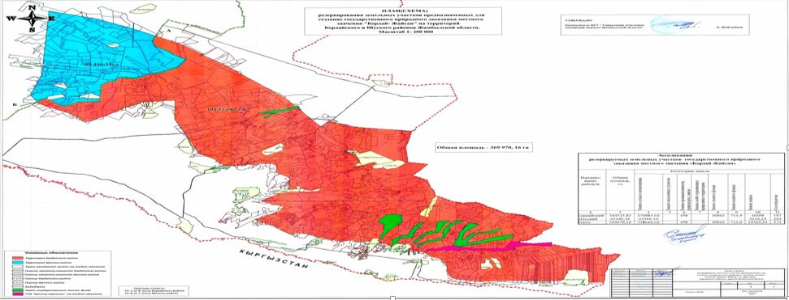

Приложение 2 к постановлению
акимата Жамбылской области
от "20" февраля 2019 года № 26
Экспликации резервируемых земельных участков государственного природного заказника местного значения "Кордай-Жайсан"
№ | Наимено вание районов | Общая площадь, гектар | Категории земель
 |  |  | Земли сельскохозяйственного назначения | Земли населенных пунктов | Земли промышленности, транспорта, связи | Земли особо охраняемых природных территории | Земли лесного фонда |  | Земли водного фонда | Земли запаса | Земли скотопрогонных трассы
1 | 2 | 3 | 4 | 5 | 6 | 7 | 8 | 9 |  | 10 | 11
1. | Кордайский | 304523,82 | 276083,92 |  | 450 |  | 10862 | 711,9 |  | 16309 | 107
2. | Шусский | 65446,34 | 61966,10 |  |  |  |  |  |  | 3216,24 | 264
3. | Всего: | 369970,16 | 338050,02 |  | 450 |  | 10862 | 711,9 |  | 19525,24 | 371

© 2012. РГП на ПХВ «Институт законодательства и правовой информации Республики Казахстан» Министерства юстиции Республики Казахстан

